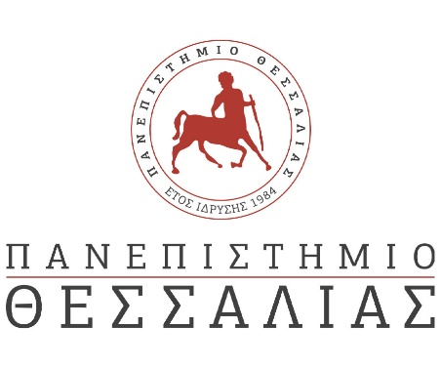

ΔΕΛΤΙΟ ΤΥΠΟΥ

"Θερινό Σχολείο AstroBotics για Παιδιά Δημοτικού:
Περιπλανώμενος εικονικά στο Σύμπαν"

Η ομάδα TALOS του Πανεπιστημίου Θεσσαλίας και η Εταιρεία Αστρονομίας και Διαστήματος, στο πλαίσιο μιας μοναδικής συνεργασίας που ξεκίνησε από το περσινό καλοκαίρι, συνδιοργανώνουν θερινό εβδομαδιαίο Εργαστήριο για παιδιά Δημοτικού.
Στο επίκεντρο, ειδικές κατασκευές, προγραμματισμός, ρομποτική, 3D σχεδίαση, βιωματικά παιχνίδια με κοινή θεματική που αφορά την Αστρονομία, το ηλιακό σύστημα, τους πλανήτες και τις σχέσεις μεταξύ τους, καθώς και γνωστές και άγνωστες πτυχές του Διαστήματος. Ένα συναρπαστικό ταξίδι STEAM για μελλοντικούς… αστροναύτες και αστροεξερευνητές.

Το πρόγραμμα απευθύνεται σε παιδιά δύο ηλικιακών ομάδων: (α) Παιδιά 6 έως 9 ετών (Α’, Β’ και Γ’ Δημοτικού) (β) Παιδιά 10 έως 12 ετών (Δ’, Ε’ και ΣΤ’ Δημοτικού).

Πληροφορίες και εγγραφές στην ιστοσελίδα του TALOS: https://talos.uth.gr/summer-labs/

Εγγραφές μέχρι Σάββατο 1/7,
Διάρκεια Θεματικού Εργαστηρίου: 3/7-7/7

